**Verslag Beeldverwerking**

**Joris van Gool () en Jarno Wacanno (4011805)**

**Het herkennen van autologo's**

**Het idee**

Het herkennen van autologo’s heeft vele toepassingen. Voorbeelden van zulke toepassingen zijn: het zoeken naar verdachte auto's of datamining voor een bedrijf. Voor deze opdracht hij wij ons gericht op drie verschillende automerken: Audi, Mazda en Volkswagen. Gegeven een foto van de front view van een auto van een van deze merken, wilden wij de computer laten herkennen van welk merk de auto is.

**Aannames**

* We hebben een vooraanzicht van de auto.
* Om de plaatjes 512x512 te houden, hebben we de grill en logo uit het plaatje geknipt, omdat het logo anders te klein zou zijn om eigenschappen te herkennen.
* Het logo staat op de grill, omdat bij automerken waarbij dit niet zo is het logo erg klein is.
* Geen extreme schade of lichtinval, dus een duidelijk plaatje.

**De oplossing**

Stap 1: *Originele plaatje* Stap 2: *Grayscaling*

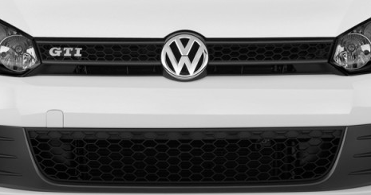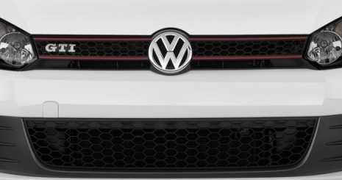

Stap 3: *Thresholding* Stap 4: *Special erosion*

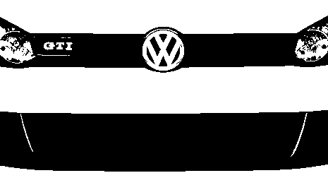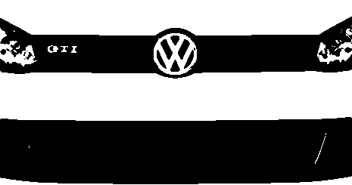

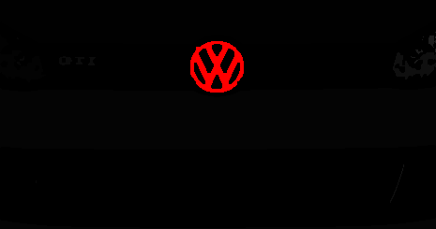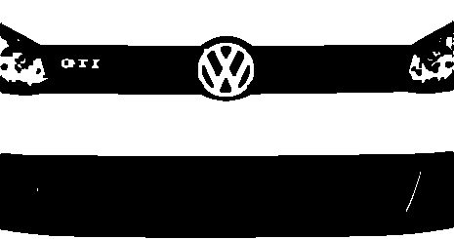Stap 5: *Closing* Stap 6: *Floodfilling en object kleuren*

De bovenstaande afbeeldingen laten in stappen zien hoe onze oplossing werkt. De afbeeldingen zijn wat verkleind om het verslag binnen 2 pagina’s te houden. We beginnen met het grayscalen van ons plaatje en thresholden het vervolgens op een grijswaarde van 90. Daarna passen we onze special erosion methode toe om het logo te scheiden van structuren die niet bij het logo horen, zoals structuren die nog bij het grid horen. Vervolgens passen we een closing toe om ongewilde holes in het logo te dichten. Daarna passen we ons floodfill algoritme toe om ieder object te labellen (een unieke grijswaarde geven). Objecten met bijvoorbeeld extreme verhoudingen filteren we er van tevoren uit. We kijken vervolgens naar de eigenschappen van de overgebleven objecten en vergelijken met de eigenschappen van de autologo’s. Onder deze eigenschappen vallen: verhouding, area en het aantal holes. Het aantal holes hebben we berekend door te kijken met hoeveel holes een lijn in het midden van het object snijdt. Dit zijn er bij bijvoorbeeld Audi 7 en bij Volkswagen 5. Hoe meer een van de eigenschappen afwijkt van de werkelijke waarde van het autologo, hoe lager het percentage van overeenkomst van het logo wordt. Ten slotte zeggen we dat het auto het merk heeft waarvan het behaalde percentage het hoogst is, mits deze boven 60% is.

**Afbeeldingen waar onze oplossing niet bij werkt**

**Reflectie**